**Скакун Илья Цимахвеев (Skakun Eliasz)**

15 июля 1815 г – крещение (НИАБ 136-13-894, лист 92об, №30/1815-р (ориг)).

**НИАБ 136-13-894:** Лист 92об. **Метрическая запись №30/1815-р (ориг).**

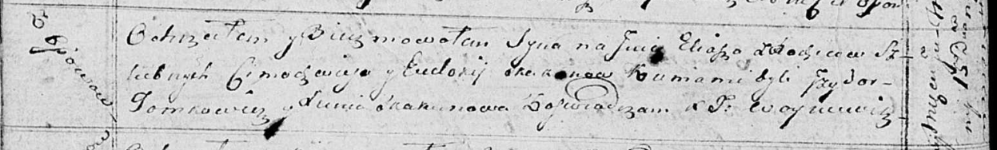

Осовская Покровская церковь. 15 июня 1815 года. Метрическая запись о крещении.

Skakun Eliasz – сын родителей с деревни Осовo.

Skakun Cimachwiey – отец.

Skakunowa Eudokija – мать.

Tomkowicz Jzydor – кум.

Skakunowa Xienia – кума.

Woyniewicz Tomasz – ксёндз.